1 docker –version ( Kiểm tra version docker )



2 docker run hello-world ( Chạy file hello-world, khi không tìm thấy tự động pull từ Docker Hub về)

3 docker pull nginx ( Tự động pull nginx từ Docker Hub về máy Local )

4 docker images ( Hiển thị danh sách docker images có trong local )

5 docker run -d nginx ( Chạy 1 container từ image nginx)

6 docker ps ( Hiển thị danh sách các container đang được chạy )

7 docker ps -a ( Danh sách toàn bộ container đã và đang được chạy )

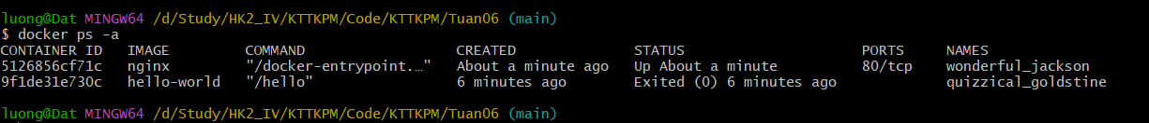

8 docker logs <container_id> ( Hiển thị logs của container )

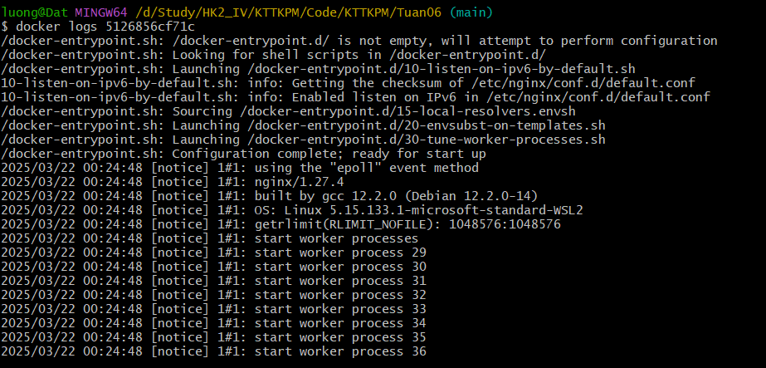

Container_id được lấy từ docker ps



9 docker exec -it <container_id> /bin/sh ( Mở powershell trong container )

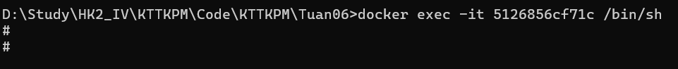

10 docker stop <container_id> ( Dừng Container lại )

  
11 docker restart <container_id> ( Chạy lại Container )

12 docker rm <container_id> ( Xoá Container )

  
  
Không thể xoá được do container đang chạy   
  
Dừng Container lại sau đó xoá

13 docker container prune ( Xoá toàn bộ container đang không được sử dụng )

14 docker rmi <image_id> ( Xoá Image )

15 docker image prune -a ( xoá toàn bộ image không dùng )

16 docker run -d -p 8080:80 nginx ( chạy Container và mở container trong cổng 8080 )

17 docker inspect <container_id> ( Hiển thị container dưới dạng JSON )

18 docker run -d -v mydata:/data nginx ( Tạo ra volumn mydata)  


19 docker volume ls ( Hiển thị danh sách volume )

20 docker volume prune ( Xoá các volume đang không được sử dụng )

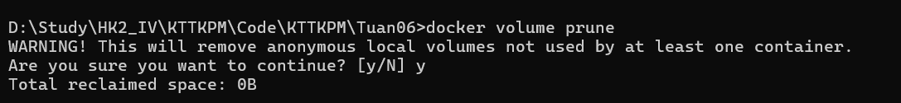

21 docker run -d --name my_nginx nginx ( Chạy container với tên là my_nginx)  


22 docker stats ( Hiển thị thông tin tài nguyên của Container )

23 docker network ls ( Hiển thị danh sách các network )

24 docker network create my_network ( Tạo ra network mới )

25 docker run -d --network my_network --name my_container nginx ( Chạy container my_container trong network my_network )



26 docker network connect my_network my_nginx ( Kết nối my_nginx vào my_network)  


27 docker run -d -e MY_ENV=hello_world nginx ( Tạo biến môi trường env)



28 docker logs -f my_nginx

29 FROM nginx

COPY index.html /usr/share/nginx/html/index.html

30 docker build -t my_nginx_image . ( Build image từ Dockerfile)

31 docker run -d -p 8080:80 my_nginx_image ( Chạy container từ image vừa được build và mở cổng 8080 ) 

